**Государственное бюджетное общеобразовательное учреждение города Москвы «Школа № 1454»**

**САЙТ ПРО ТРАНСПОРОТ И ПРИНЦИП ЕГО РАБОТЫ**

Участники:

ученик 10 «Е» класса ГБОУ Школа

№ 1454 Липатов Леонид Валерьевич

ученик 10 «Е» класса ГБОУ Школа

№ 1454 Бабуров Евгений Иванович

Руководитель:

педагог ГБОУ Школа № 1454 Бирюкова Светлана Викторовна

**Москва, 2024**

Оглавление

Введение 2

Актуальность работы: 3

Обоснование выбора темы: 3

Цель и задачи работы 3

Цель работы: 3

Задачи: 4

Методика выполнения работы 4

Используемое оборудование и технологии: 4

Используемые материалы: 5

Основная часть 5

Выводы 8

Список используемой литературы 9

### Введение

Современный мир невозможен без транспорта, обеспечивающего взаимодействие между людьми, регионами и странами. Автомобили, поезда b воздушный транспорт играют ключевую роль в экономическом и социальном развитии. В эпоху цифровизации растёт потребность в создании образовательных и информационных ресурсов, способных не только рассказывать о видах транспорта, но и предоставлять пользователям возможность сохранять свои результаты для последующего анализа и улучшения навыков.

### Актуальность работы:

Создание сайта о транспорте с интерактивными функциями соответствует современным тенденциям использования цифровых технологий в образовательных целях.

### Обоснование выбора темы:

Тема проекта выбрана в связи с потребностью в доступных, интерактивных образовательных ресурсах, а также интересом к разработке веб-приложений, ориентированных на пользователей.

Выбор темы обусловлен несколькими факторами:

1. Высокий интерес к истории изобретений и их устройству.
2. Необходимость создания интуитивно понятного ресурса, предоставляющего доступ к информации о сложных технических решениях.

### Цель и задачи работы

### Цель работы:

Разработка функционального сайта о видах транспорта с возможностью сохранения пользовательских результатов в базе данных.

### Задачи:

1. Проработать структуру и дизайн сайта.
2. Создать страницы с информацией о видах транспорта;
3. Осуществить регистрацию и авторизацию пользователей;
4. Разработать интерфейс для викторины и просмотра её результатов.

### Методика выполнения работы

### Используемое оборудование и технологии:

* Компьютер с операционной системой Windows;
* Среда разработки Visual Studio Code;
* Язык программирования Python.
* База данных SQLite для хранения информации.
* HTML и CSS для реализации пользовательского интерфейса.
* Фреймворк Django.

**Место выполнения работы:** ГБОУ Школа № 1454  
**Сроки выполнения:** Ноябрь 2024 года – Январь 2025 года.

### Основная часть

В результате работы создан веб-сайт, включающий следующие элементы:

1. **Начальная страница**: Ссылки на вход и регистрацию. (Рисунок 1)



Рисунок 1 - Начальная страница

1. **Главная страница**: Меню с выбором вида транспорта. (Рисунок 2)

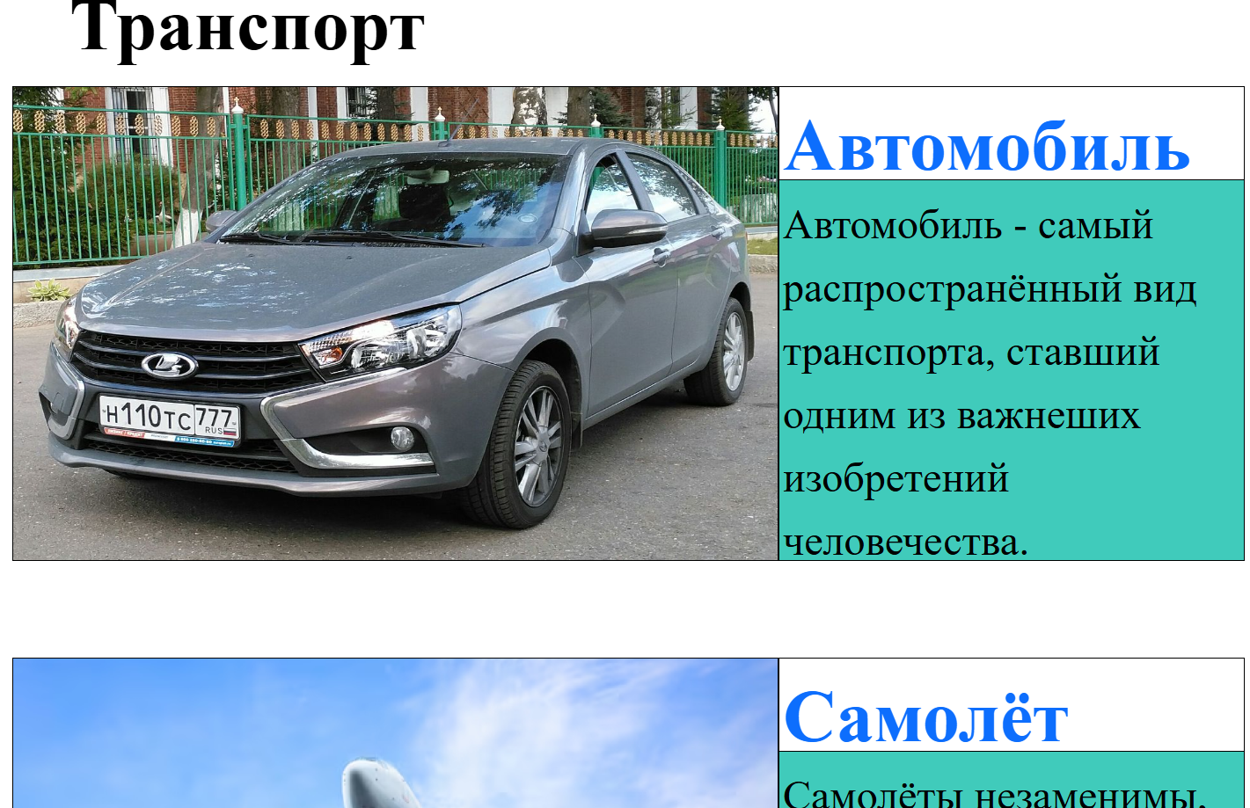

Рисунок 2 - Главная страница

1. **Страницы с информацией**: просмотр информации про вид транспорта и переход на страницы, рассказывающие про принцип его работы (Рисунки3-4)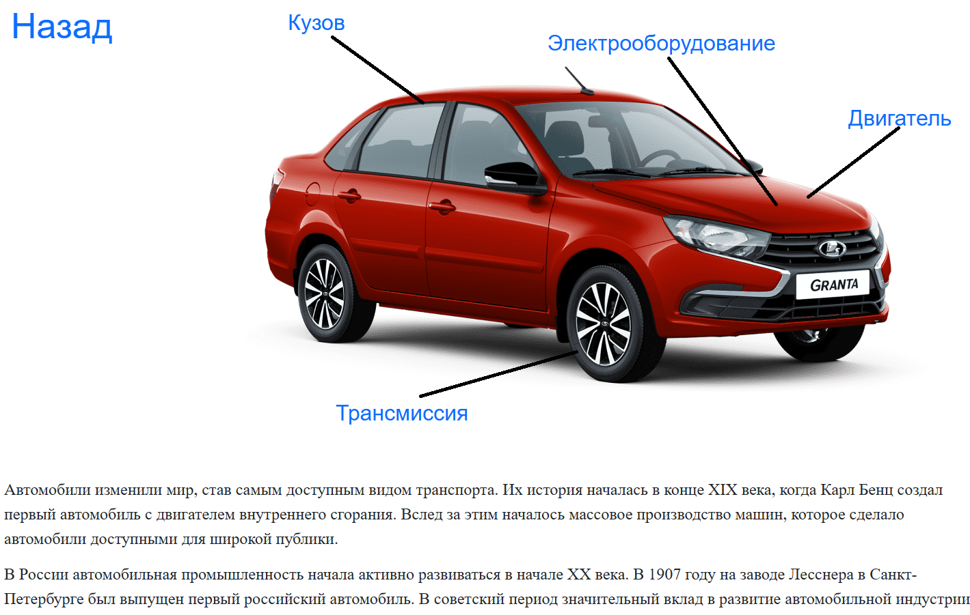 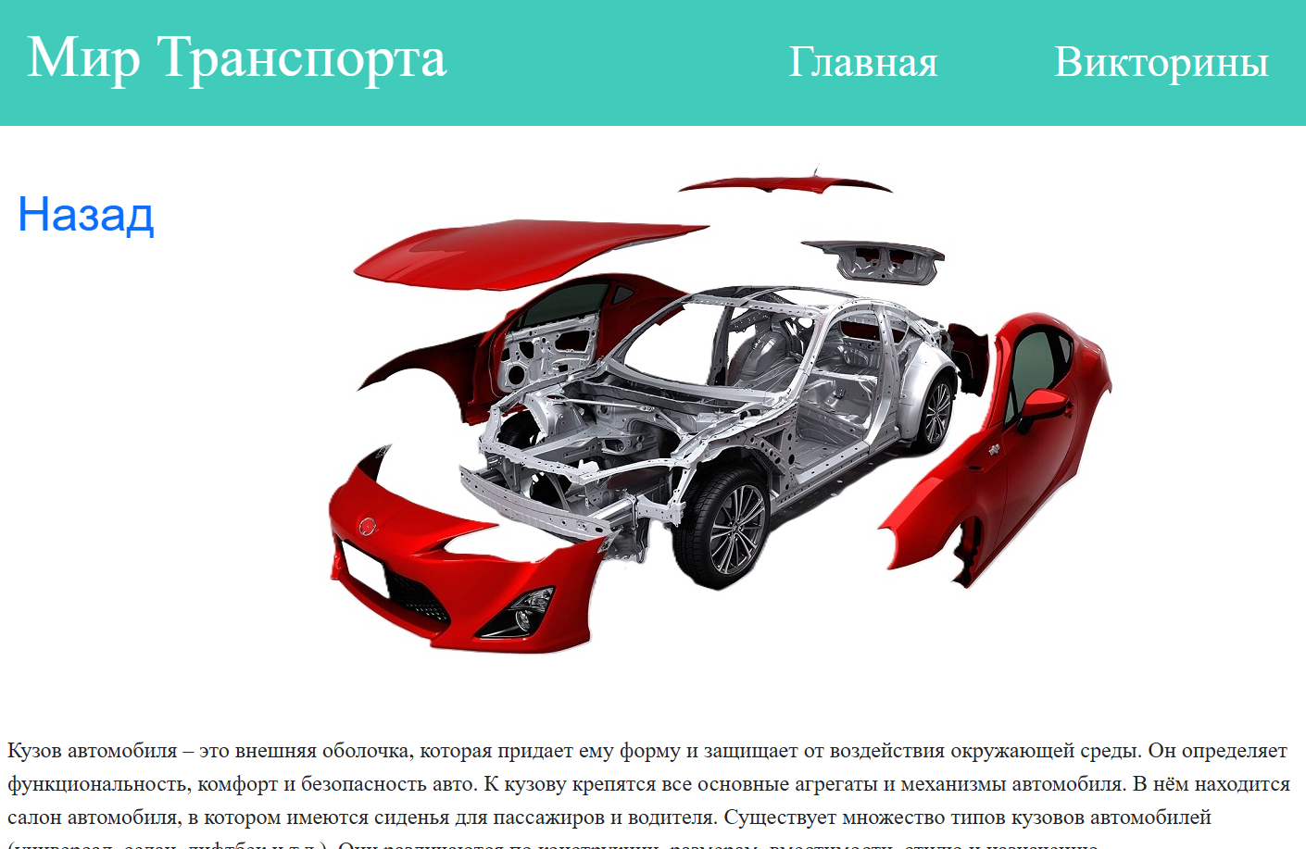

Рисунки 3-4 - Страницы с информацией

1. **Интерфейс викторины**: Викторины с вопросами про транспорт с возможностью просмотра лучшего результата. (Рисунки 5-6)

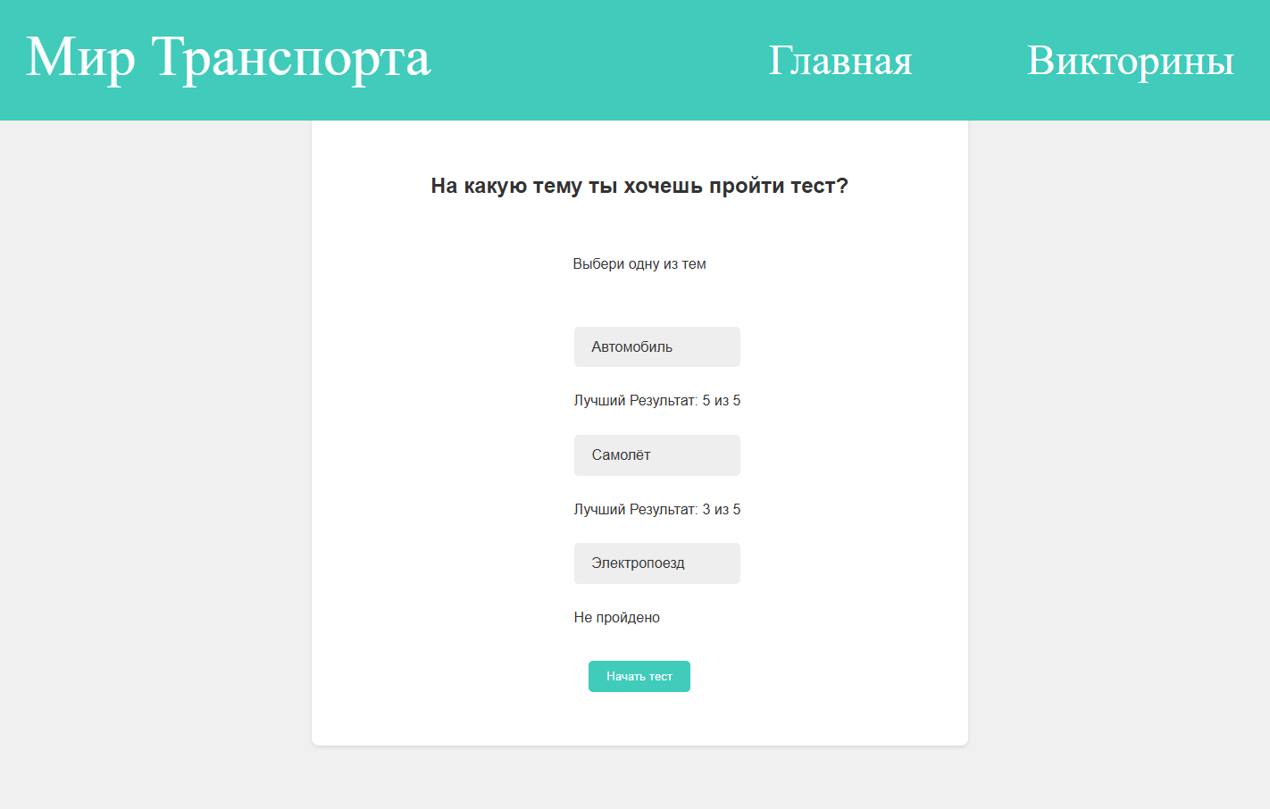

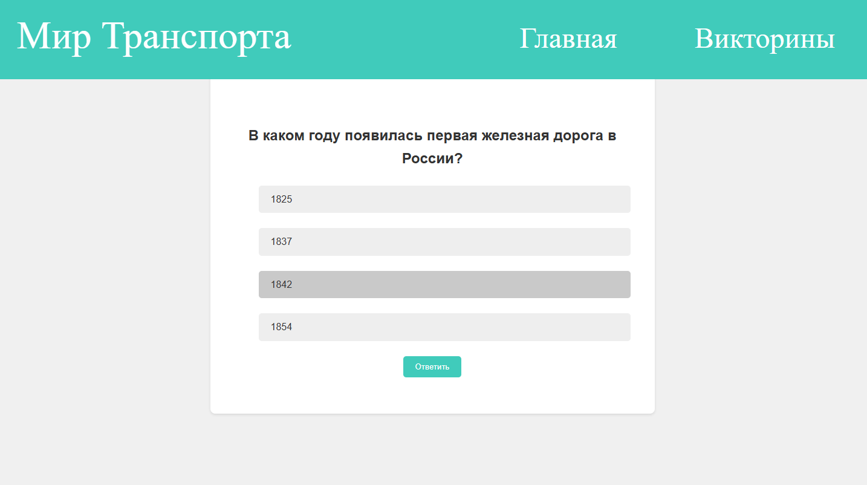

Рисунки 5-6 - Интерфейс викторины

1. **База данных**: В базе данных присутствуют вопросы викторины, варианты ответов, и результаты прохождения. (Рисунки 7-8)

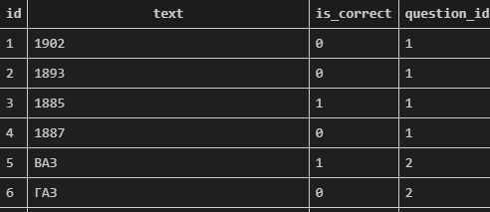

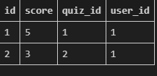

Рисунки 7-8 - База данных вопросов викторины и её результатов

### 

### Выводы

1. Разработанный сайт успешно выполняет функции образовательного ресурса и инструмента для сохранения пользовательских результатов.
2. Использование современных технологий обеспечило удобство использования и стабильность работы сайта.
3. Проект может быть расширен за счёт увеличения количества информации и тестов про транспорт

### Список используемой литературы

1. Django Software Foundation. Официальная документация по Django. URL: <https://docs.djangoproject.com> дата обращения[12.12.2024].
2. Python Software Foundation. Официальная документация по Python. URL: <https://python.org> дата обращения [12.12.2024].
3. ГОСТ Р 7.0.100 – 2018. Национальный стандарт Российской Федерации. Система стандартов по информации, библиотечному и издательскому делу. URL: [chrome-extension://efaidnbmnnnibpcajpcglclefindmkaj/https://conf.profil.mos.ru/files/doc/inj/2024/trebovaniya_materialam_2024.pdf.pdf](https://ru.wikipedia.org/wiki/%D0%97%D0%B0%D0%B3%D0%BB%D0%B0%D0%B2%D0%BD%D0%B0%D1%8F_%D1%81%D1%82%D1%80%D0%B0%D0%BD%D0%B8%D1%86%D0%B0)  дата обращения [12.12.2024].
4. Всемирный сайт вики URL: <https://ru.wikipedia.org> дата обращения [12.12.2024].
5. ГОСТ Р 7.0.100–2018. Библиографическая запись. Общие требования и правила составления. дата обращения [12.12.2024].ISO/IEC 25010:2011. Systems and software engineering – Systems and software Quality Requirements and Evaluation (SQuaRE) – System and software quality models. дата обращения [12.12.2024].
6. [Документация Bootstrap](https://getbootstrap.com/). дата обращения [12.12.2024].